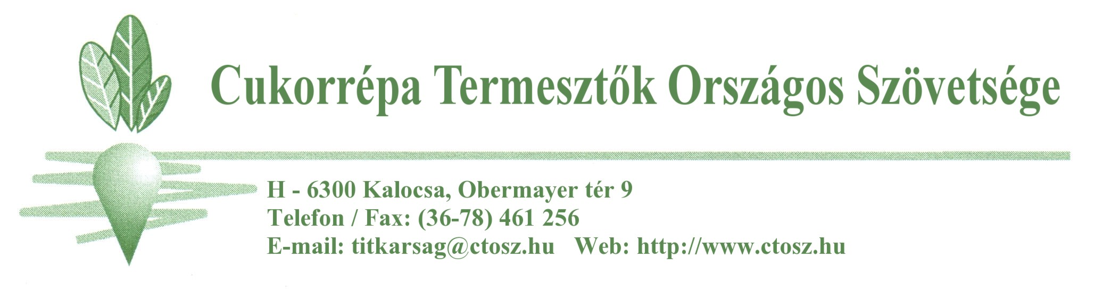
A világ cukorpiacának helyzete
H – 6300 Kalocsa, Obermayer tér 9.
Telefon: (36-78) 600 303 Fax: (36-78) 461 256
e-mail: titkarsag@ctosz.hu Web: http://www.ctosz.hu

Forrás: CIBE-EGAC (Brüsszel 2012.04.25.)
EU (Cukor Irányító Bizottság,Brüsszel 2012.04.26.)

A 2011/2012. cukorévre (2011.10.01. – 2012. 09.30.) az alábbi előrejelzéseket adta ki két nagy becsléssel foglalkozó nemzetközi szervezet az ISO (Nemzetközi Cukor Szervezet) és az F.O. Licht (Elemző Intézet).
Becslésük szerint az alábbi mennyiségek várhatóak:
ISO F.O. Licht
Termelés: 173 millió tonna 174,9 millió tonna
Fogyasztás: 167,8 millió tonna 166,9 millió tonna
A készlet várható többlete:
5,2 millió tonna 8 millió tonna
Az ISO előrejelzése szerint a 2012/2013. cukorév végére (2013. 09. 30.) a készletek akár 3 millió tonnára is csökkenhetnek, mivel a várható 2 %-os fogyasztás növekedést a termelés bővülése nem fogja követni.
A 2010/2011. cukorévben (2010.10.01. – 2011. 09.30.) az EU-ból cukor export főként Izrael,Algéria, Norvégia,Svájc és a Közel-Kelet országaiba történt.
Ugyanakkor a cukor behozatala (import) döntő többsége Brazília, Mauritius, Guayana és Sváziföld államokból származott.

A 2011/2012. cukorévben a harmadik országokból az import igénylés (ACP, CXL és Balkán) az EPA/EBA egyezmény keretében a gazdasági év első öt hónapjában (2011. október – 2012. február) 1,19 millió tonna volt. A ténylegesen behozott mennyiség pedig 790 ezer tonna, ami százezer tonnával több mint az előző cukorévben. Az import 84 %-a nyers nádcukor és 16 %-a fehér cukor volt. A fenti mennyiséggel együtt a kedvezményes import öt hónap alatt összességében elérte az 1,6 millió tonnát. Az EU jelenlegi cukorkészlete valamivel több mint 10 millió tonna, ami egy millió tonnával több mint az előző cukorév hasonló időszakában volt. A fenti adatok a cukor unión belüli árának mérséklődését okozhatják, ha egyéb globális problémák (pl. Iráni válság) nem mélyülnek el.

Kalocsa, 2012. április 30.
Kelemen István
főtitkár

